Unitaire : Volets roulants

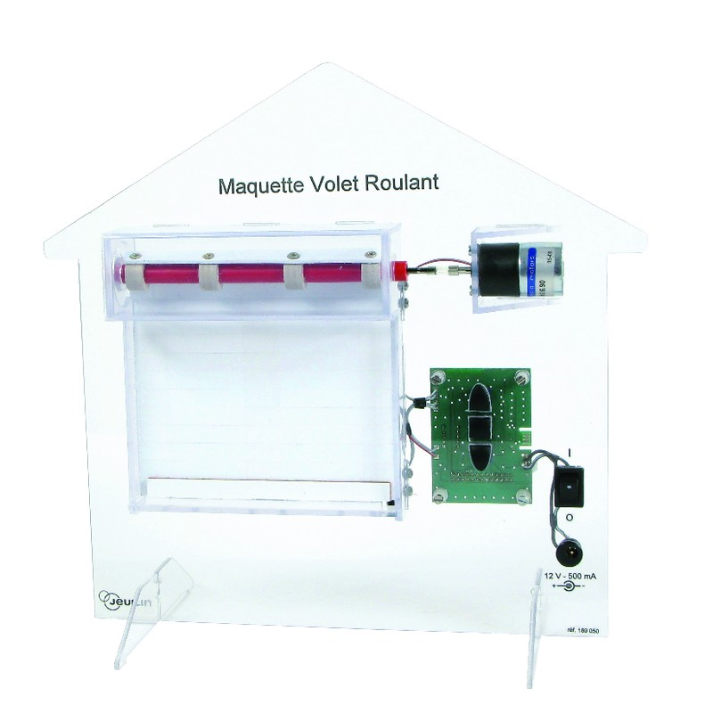

Dans ce projet de "maison du future", une présence de volets roulant est necessaire. Dans un premier temps il faut pouvoir les piloter via des boutons sur la tablette, mais le système est également muni d'une fonction automatique qui se fera à l'aide d'un capteur de luminosité.

Dans un premier temps à l'aide d'un schéma de la carte électronique du volet roulant j'ai recherché les broches utiles pour son usage dans notre projet :

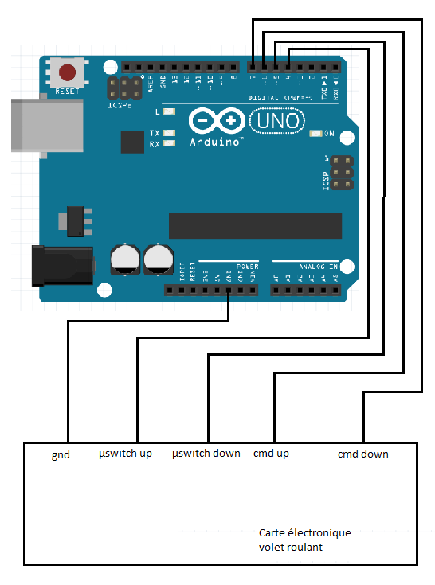

Sur ce schéma j'ai fais apparaitre uniquement les
les broches de la carte qui m'interressaient pour
faire fonctionner le volet. En réalité il y a 26 broches.

Sur cette carte électronique, seulement 5 broche vont nous interesser :

- cmdUP : Broche qui permet la montée des volets lorsqu'elle est à un niveau logique HAUT (5V).
- CmdDown : Broche qui permet la descente des volets lorsqu'elle est à un niveau logique HAUT (5V).
- µswitchUP : Cette broche a un niveau BAS lorsque le volet arrive en fin de course vers le haut.
- µswitchDown : Cette broche passe à un niveau BAS lorsque le volet arrive en fin de course vers le bas.
- GND

Pour comprendre le fonctionnement des broche µswitchUP et µswitchDown, j'ai utilisé un voltmètre pour déterminé leurs états en fonction de la position du volet pour pouvoir adapter mon code :

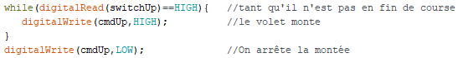

J'ai relié toute ces broche sur celle numérique d'une carte Arduino uno.

Pour vérifier le bon fonctionnement de ces volets, j'ai fais un petit programme qui permet, lorsque l'on envoie "1" sur le moniteur série Arduino, le volet s'ouvre et, lorsque l'on envoie "2", le volet se ferme.

Ce test sur les volets roulants m'a permis de vérifier leurs bon état de marche mais également de comprendre le fonctionnement de la carte éléctronique.
Unitaire : Capteur de luminosité

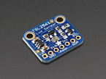

Le capteur TSL2561 permet de récupérer la luminosité en lux, il sera utile principalement pour le mode automatique des volets. Les données de ce capteur seront affiché sur la tablette ainsi que sur le site web.

Ce capteur a une plage de mesure allant de 0,1 à 40 000 lux, il est également adapté à un positionnement exterieur grâce à sa plage de température qui supporte un grand froid de -30 °C à un température de 80 °C.

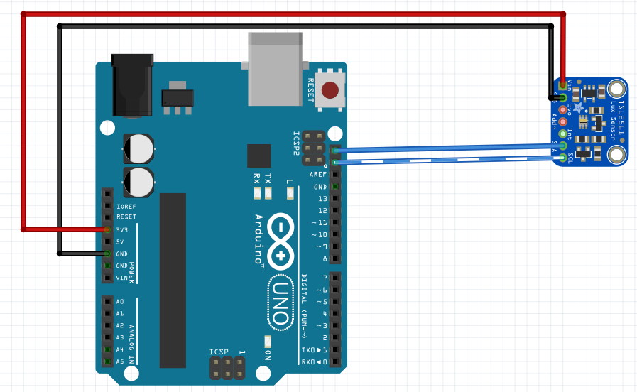

La communication avec ce capteur se fait en I2C, donc à l'aide de 3 fils : le SDA, le SCL et le GND. Pour le fonctionnement de ce capteur, 4 fils étaient donc necessaires. Pour ma part, c'est le seul module qui doit être alimenté en 3,3 V.
Pour vérifier son bon fonctionnement, j'ai récuperé une bibliothèque sur GITHUB et j'ai fais programme qui permet simplement de récupérer la luminosité en lux chaque secondes.

Intégration : Volets Roulants – Capteur de luminosité

Après ces deux premier test unitaire, étant deux parties très lié dans le projet, j'ai décidé de les regrouper.

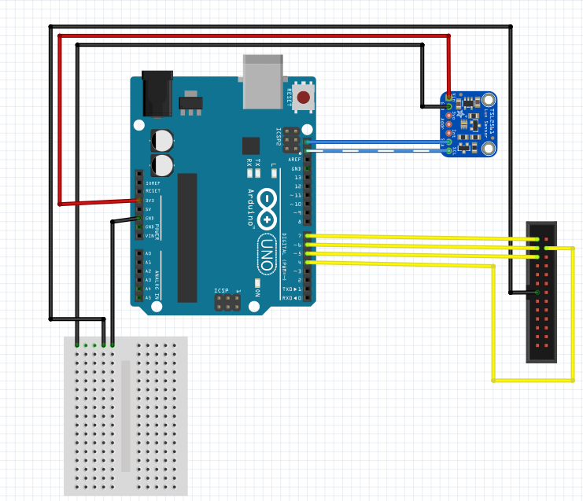
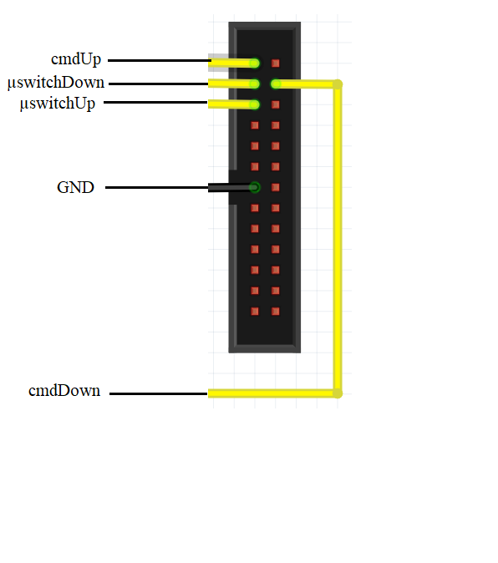

Ce regroupement à simplement pour but de tester le volet roulant lorsqu'il est en mode automatique, c'est à dire que lorsqu'on passe au-dessus d'un certain seuil de luminosité (35 lux pour le test) le volet s'ouvre :
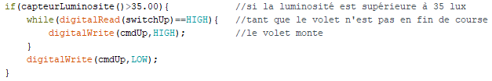

Et à l'inverse si on descend en dessous d'un certain seuil (10 lux pour le test), le volet se ferme :

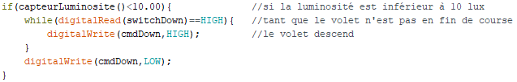

Unitaire : Lumière

Pour répondre au cahier des charges, il est nécessaire de pouvoir piloter la lumière via la tablette. Il n'est pas possible de piloter une lumière avec une carte arduino directement. Pour pouvoir piloter la lumière (alimenté par le réseau EDF) avec une carte arduino, il faut utiliser un relais qui va nous permettre de dissocier la partie puissance de la partie commande.

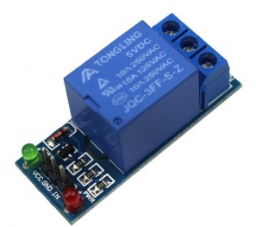

Le schéma ci-dessous montre la composition du relais ainsi que son branchement avec la lumière et le micro-controlleur.

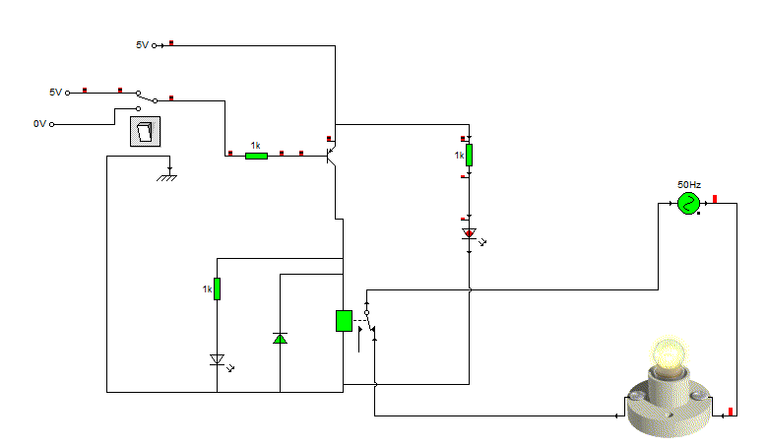

Pour vérifier son fonctionnement

Détécteur de mouvement :

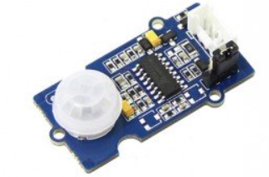

Ce détecteur de mouvement est basé sur un capteur à infrarouge détectant les mouvement d'une personne ou d'un animal. Trois broche le font fonctionner :

- Une alimentation de 5V qui permet un branchement facile sur une carte Arduino.
- Une broche de donnée que l'on pourra brancher en entrée numérique sur une carte Arduino.
- Une masse.

Pour tester le bon fonctionnement de ce capteur j'ai d'abord effectué le branchement sur une carte Arduino Uno.

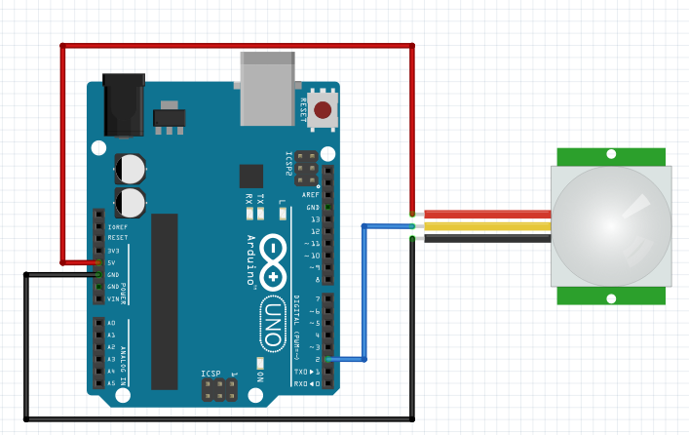

J'ai ensuite créé une fonction retournant un boolean permettant de récupérer l'état de la broche de donnée.

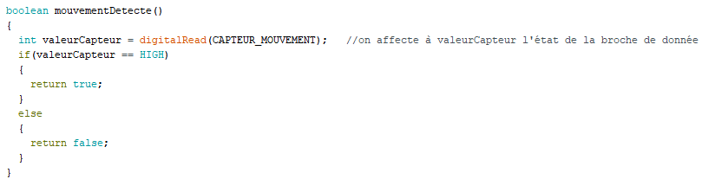

Regroupement : Interrupteur – détecteur de mouvement

L'utilisateur doit evidemment pouvoir désactiver le détecteur lorqu'il est chez lui, c'est pour cela que l'on ajoute un interrupteur. Pour ce projet, un simple bouton fait office d'interrupteur :

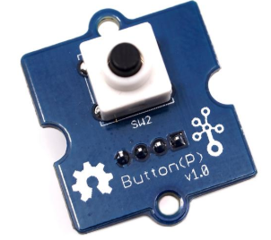

C'est un bouton poussoir momentané, lorsqu'il est pressé il emmet un signal HIGH et lorsqu'il est n'est pas pressé LOW. Pour pouvoir l'utiliser dans notre projet il y aura quelque particularité dans le code, il faudra utiliser une interruption.

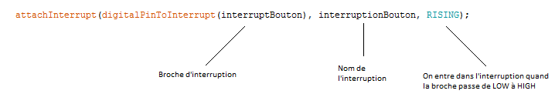

Je vais d'abord créer deux variables qui representeront un état HAUT et un état BAS comme sur un interrupteur. Lorsque l'un est à l'état HAUT, l'autre sera à l'état BAS. Une pression du bouton inversera l'état de chacune des variables.

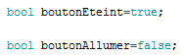

Programme d'interruption :
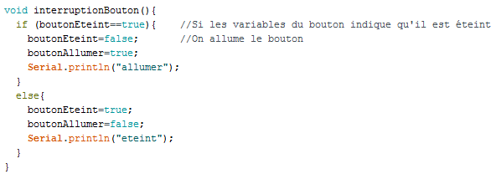

Pour utiliser une interruption on ne peut pas utiliser n'importe quelle broche. Sur une carte UNO, uniquement 2 broches permette d'utiliser l'interruption : la 2 et la 3.

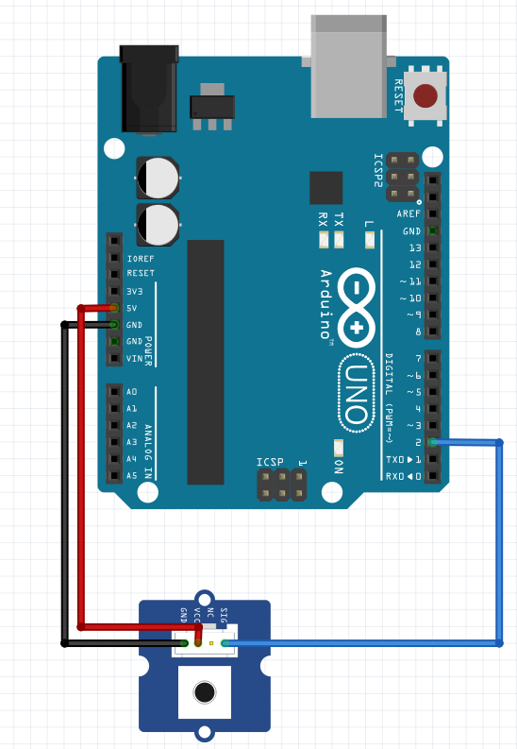

Pour tester le fonctionnement de ce code, je l'ai regroupé avec celui du détecteur de mouvement :

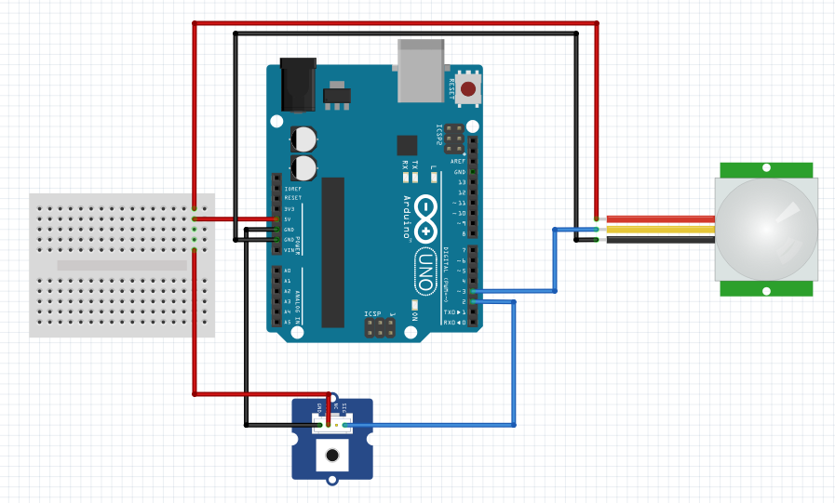

Lorsque l'on appuie sur le bouton on active ou on désactive l'alarme en ajoutant simplement une condition devant le message de détection :

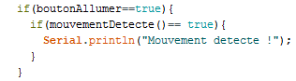

Détecteur d'incendie :

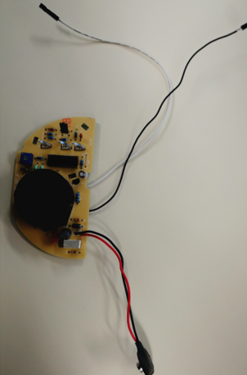
Le système de sécurité comprend également un détécteur de fumée.

Le principe du fonctionnement de ce capteur est basé sur une transmission infrarouge entre une diode et une photodiode. Si de la fumée passe entre l'emetteur et le recepteur, cela va créer une opacité qui va atténuer le signal.

Module GSM :

Le module GSM permet d'envoyer un message à l'utilisateur en cas de détéction d'incendie ou d'intrusion.
Avant de pouvoir tester son fonctionnement, nous avons acheté une carte SIM prépayé chez Lebara Mobile qui convient bien pour son utilisation dans le projet.

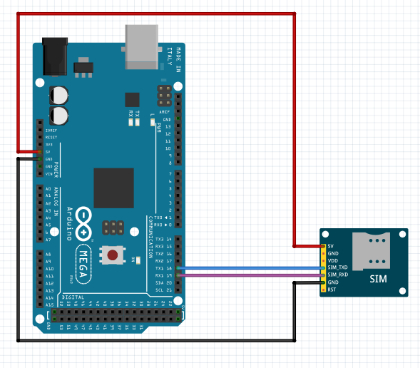

J'ai dans un premier temps envoyer différentes commande à l'aide du moniteur série Arduino.
J'ai vérifié la présence de réseau avec la commande AT+CREG?.
Avant de préparer un sms il y a deux commande AT à rentrer :

- AT+CMGF=1 Pour passer en mode texte.
- AT+CSCA="+33660003000" L'adresse du serveur qui dans notre cas est celle de Bouygues.

Après avoir rentrer le numéro du destinataire (AT+CMGS="numéro").
Après avoir rentré cette commande il faut écrire le message et terminé par un "CTRL+Z" or sur le moniteur série on ne peut pas.

Pour remédier à cela il a fallu un code permettant

